**EDITAL DE CHAMAMENTO PÚBLICO 01/2025 PUSP-CB PARA O CREDENCIAMENTO E SELEÇÃO DE INTERESSADOS NO FORNECIMENTO DE ALIMENTOS EM DOIS CENTROS DE VIVÊNCIA NA CIDADE UNIVERSITÁRIA ARMANDO DE SALLES OLIVEIRA (CUASO) DA UNIVERSIDADE DE SÃO PAULO**

A Prefeitura do *Campus* Capital-Butantã, considerando a publicação da **Resolução USP-7351 de 07-06-2017** que dispõe sobre a regulamentação para fornecimento de alimentos na modalidade “comida de rua” no *Campus* da Capital da Universidade de São Paulo, bem como as leis 15.947/2013 (Regulamentada pelo Decreto nº 55085/2014) e 17.087/2019 do Município de São Paulo,

**RESOLVE:**

## Artigo 1º - Divulgar o Edital de Chamamento Público para o credenciamento de Interessados na obtenção do Termo de Permissão de Uso (TPUSP) para o fornecimento de alimentos em dois centros de vivência do *campus* da capital da Universidade de São Paulo (TPUSP).

§1º O inteiro teor do presente edital e dos anexos será publicado no Portal Nacional de Contratações Públicas (PNCP) e seu extrato, no Diário Oficial do Estado e em jornal diário de grande circulação.

§2º Sem prejuízo da publicação mencionada, o presente edital de chamamento de interessados será divulgado e permanecerá disponível no site eletrônico oficial da Prefeitura do Campus Capital Butantã (www.puspcb.usp.br).

## Artigo 2º - O presente edital visa o credenciamento de interessados, que comprovadamente exerçam atividade de fornecimento de alimentos, com CNPJ constituído para esta finalidade e possuam documentação válida junto aos órgãos competentes. Além disso o interessado deverá:

§ 1º Comprovar associação a entidades ligadas à **agricultura familiar ou sistemas de agricultura orgânica** ou documentos comprobatórios de fornecedores que possuam esta associação;

§ 2º Fornecer **cardápio com alimentos predominantemente orgânicos, *in natura* e minimamente processados e livres de produtos químicos sintéticos** (fertilizantes, agrotóxicos e reguladores de crescimento), conforme Guia Alimentar para a População Brasileira (2ª Edição; 2014) – Ministério da Saúde.

**Artigo 3º** - O fornecimento (comércio, doação e distribuição) de alimentos de que trata este edital deverá ser realizado de forma contínua, **pelo período de 2 (dois) anos, prorrogável por igual período**,e será exercido mediante Termo de Permissão de Uso, a título precário, oneroso, pessoal e intransferível, podendo ser revogado a qualquer tempo por descumprimento das obrigações assumidas em decorrência de sua outorga, conforme descrito no **Item 8.0** deste Edital, sem que assista ao permissionário qualquer direito à indenização e que envolverá as seguintes etapas:

1. Envio de formulário de interesse e documentação pertinente;
2. Análise de viabilidade da documentação e do pedido;
3. Seção Pública para seleção (sorteio) e divulgação das propostas vencedoras;
4. Emissão de **Termo de Permissão de Uso (ANEXO 2)**, para o Fornecimento de Alimentos nas Áreas do *Campus* da Capital da Universidade de São Paulo (TPUSP).

**1. DISPOSIÇÕES GERAIS:**

O presente edital visa divulgar:

* 1. A disponibilização de dois Centros de Vivência na Cidade Universitária Armando de Salles Oliveira (CUASO), para permanência e fornecimento de alimentos na modalidade “comida de rua orgânica”, mediante **Termo de Permissão de Uso (TPUSP);**
     1. O Centro de Vivência Araucárias (**CV-AR**) localiza-se na Praça do Relógio a cerca de 90 metros de distância da Avenida Professor Mello Moraes e da Rua do Anfiteatro. Além da área de convivência principal em que fica a cobertura (242,05 m2), tem um módulo de apoio (11,52 m2);

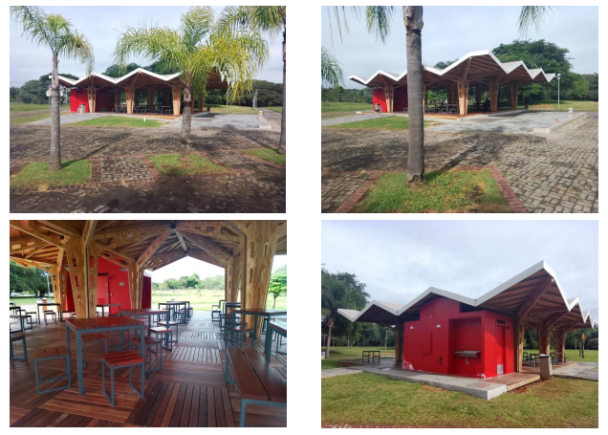

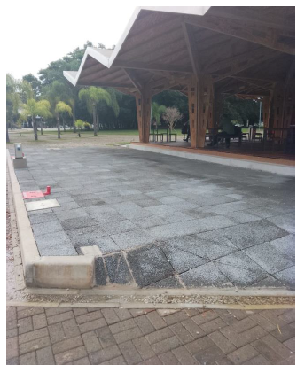

**Imagem 1** - Centro de Vivência Araucárias

* + 1. O Centro de Vivência Paineira (**CV-PA**) situa-se entre os edifícios da História e Geografia (Faculdade de Filosofia, Letras e Ciências Humanas) e edifícios do Instituto de Química (IQ) e Faculdade de Ciências Farmacêuticas (FCF), na esquina entre a Avenida Prof. Lineu Prestes e a Travessa 12. O Centro de Vivência FFLCH-IQ-FCF é composto pela referida área principal (161,24 m2) e por duas áreas de convívio complementares (11,52 m2).

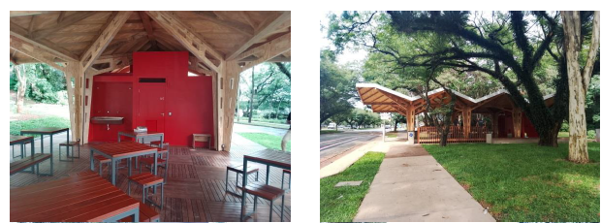

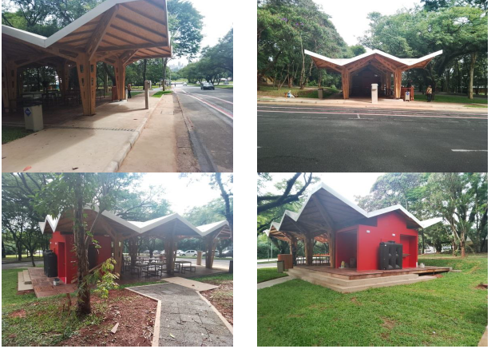

**Imagem 2** - Centro de Vivência Paineira

* 1. Além dos TPUSP emitidos, será divulgada uma lista de **cadastro de reserva** para até **4 (quatro) TPUSP**, para o caso de novas vagas ou substituição de permissões revogadas no período de validade do edital.
  2. Havendo a necessidade, os pontos disponibilizados poderão ser alterados mediante comunicação aos permissionários com antecedência de 30 (trinta) dias;
  3. Fica proibida a comercialização, doação e distribuição de **bebidas alcoólicas** de qualquer tipo e em qualquer que seja a sua forma ou apresentação.
     1. Durante o período de permanência no espaço da Universidade de São Paulo, os permissionários deverão adequar as informações da empresa e do cardápio em banners removíveis, com a identidade visual de acordo com as normas da USP.

**Tabela 1** – Localização e área para permanência dos equipamentos (trailer/contêiner) nos centros de vivência

|  |  |  |  |  |
| --- | --- | --- | --- | --- |
| **Centro de Vivência** | **Área de Convívio Coberta (m2)** | **Módulo de Apoio/ Sanitários (m2)** | **Área máxima para instalação do trailer/contêiner (m2)** | **Vagas** |
| **CV-Araucárias** | 242,05 | 11,52 | 30 m2 | **1** |
| **CV-Paineira** | 161,24 | 11,52 | 25 m2 | **1** |
|  |  |  | **Total** | **2** |

**2. DO PROCEDIMENTO**

**2.1. DA INSTRUÇÃO DO PEDIDO**

**2.1.1.** A partir da publicação do presente Edital os interessados terão o prazo de **15 (quinze) dias corridos** (**de 21/01 a 04/02/2025**), prorrogáveis por igual período, para formular o(s) requerimento(s) do TPUSP na Prefeitura do *Campus* Capital -Butantã (PUSP-CB), mediante o preenchimento do **Formulário para o Requerimento do TPUSP (Termo de Permissão de Uso para o Fornecimento de Alimentos em dois Centros de Vivência na Cidade Universitária Armando de Salles Oliveira (CUASO) da Universidade de São Paulo) – ANEXO 1**, indicando as seguintes informações:

1. O Nome e CNPJ da empresa;
2. Indicar a categoria do equipamento **(trailer fixo ou contêiner**) a ser utilizado, suas dimensões (comprimento x largura x altura) e a área total (m2) que será ocupada.
3. Opção de disponibilidade para penas 1 ou os dois pontos.
4. Informação dos tipos de alimentos que serão ofertados;

* A lista apresentada deverá conter pelo menos uma opção de alimento com preço popular, podendo nesta categoria ser fruta *in natura*;

1. Relação dos equipamentos que serão utilizados na rede elétrica

* A Universidade de São Paulo só opera na tensão de **220V** e cada quadro de energia possui uma capacidade máxima de **20 KW.**

1. Nome dos sócios com indicação dos documentos de identificação (CPF).

**2.1.1.1** Além da documentação acima especificada e legislação sanitária vigente, que deverá ser atendida o interessado ainda deverá operar a sua comercialização utilizando **cartões vale refeição**, no mínimo o da mesma bandeira disponibilizada pela USP, cartões nas modalidades **débito e crédito**, pix, além dos métodos convencionais.

**2.1.2.** O requerimento deverá ser protocolado pessoalmente na **Seção de Expediente da PUSP-CB na Avenida Professor Almeida Prado 1.280 – Bloco A –CEP 05508-070, de segunda a sexta-feira no horário das 09:00 às 16:00.**

**2.2. DOS DOCUMENTOS EXIGIDOS**

**2.2.1.** O formulário de requerimento, devidamente preenchido, deverá estar acompanhado da cópia dos seguintes documentos:

1. Contrato Social de Pessoa Jurídica, devidamente registrado, ou Certificado da Condição de Microempreendedor Individual (CCMEI), emitido pela Receita Federal do Brasil, acompanhado das cópias dos RG e CPF dos sócios;
2. Inscrição no Cadastro Nacional de Pessoas Jurídicas (CNPJ);
3. Comprovante do endereço constante na inscrição do CNPJ;
4. Comprovante de inscrição no CCM – Cadastro de Contribuintes Mobiliários (ou justificativa de desobrigação de CCM);
5. Cadastro Informativo Municipal (CADIN) em nome da pessoa jurídica requerente;
6. Cadastro Informativo Estadual (CADIN) em nome da pessoa jurídica requerente;
7. Certidão de Débitos Relativos a Créditos Tributários Federais e à Dívida Ativa da União (CND);
8. Certificado de Regularidade do FGTS (CRF);
9. Cadastro Nacional de Empresas Inidôneas e Suspensas (CEIS);
10. Cadastro Municipal de Vigilância em Saúde (CMVS);
    1. O CNPJ enquadrado como MEI é isento da licença sanitária conforme descrito no Termo de Ciência e Responsabilidade com Efeito de Dispensa de Alvará e Licença de Funcionamento.
11. Comprovante de associação a entidades ligadas à agricultura familiar ou sistemas de agricultura orgânica (ou de seus fornecedores).
    * 1. Não poderão participar da seleção os fornecedores de alimentos que possuam TPUSP vigentes.

**3. DOS CRITÉRIOS DE SELEÇÃO E EXCLUSÃO DO PROCESSO**

**3.1.** A Comissão Técnica de Avaliação tem por atribuição o recebimento, avaliação e seleção das propostas apresentadas e procederá a análise preliminar de viabilidade, de acordo com a documentação apresentada, considerando ainda, se o fornecedor de alimentos tem capacidade de operar com qualidade, proporcionando refeições balanceadas, com valor nutritivo e custo acessível ao consumidor.

**3.1.1** O pedido será indeferido quando constatada a incompatibilidade entre os locais disponíveis, o equipamento a ser utilizado e os alimentos a serem fornecidos.

**3.2**. Após a conclusão da análise preliminar da documentação, a Comissão divulgará no site da PUSP-CB ([www.pusp.c.usp.br](http://www.pusp.c.usp.br)), as inscrições habilitadas no TPUSP, a data e o local da sessão de seleção pública.

**3.3.** **As propostas apresentadas serão escolhidas por sorteio, na sessão de seleção:**

**3.3.1.** No Formulário para o Requerimento do TPUSPcada interessado deverá especificar a ordem de preferência do centro de vivência que pretende atuar;

**3.3.2.** Os centros de vivência serão numerados sequencialmente de 1 a 2 (um a dois) para o sorteio, em ordem decrescente do número de inscritos. O Centro de Vivência que tiver o maior número de inscritos o sorteio será realizado primeiro;

**3.3.3.** Definida a sequência das áreas para sorteio, a Comissão Técnica de Avaliação procederá o sorteio dos interessados nas vagas;

**3.3.4.** A primeira rodada dos sorteios será realizada para as primeiras opções informadas por cada interessado, com aproveitamento dos inscritos até o limite do cadastro de reserva para cada área;

**3.3.5.** Caso alguma área disponibilizada não tenha interessados de primeira opção, sua vaga será sorteada entre as segundas opções, sucessivamente;

**3.4.** Ao final dos sorteios, e definições das áreas, será realizado um sorteio entre os interessados não contemplados, para cadastro de reserva de 2 (duas) vagas, para o caso de novas áreas ou substituição de permissões revogadas no período de validade do edital.

§ 1º Fica determinado o prazo de **5 (cinco) dias para eventual recurso** dos solicitantes não contemplados.

**3.4.** Após conclusão da análise dos recursos, no prazo máximo de até **15 (quinze) dias,** prorrogáveis por igual período, a Comissão Técnica de Avaliação procederá à avaliação final da documentação apresentada e, constatada sua regularidade, encaminhará parecer para ciência do(a) Prefeito(a) do *Campus* Capital-Butantã, e posterior despacho de deferimento das propostas vencedoras, que conterá:

I- O nome do permissionário e informações da empresa;

II- A categoria do equipamento (trailer fixo ou contêiner), sua área de ocupação e ponto de permanência na Cidade Universitária (TPUSP).

**4. DA OUTORGA DO TPUSP E VIGÊNCIA**

**4.1.** Definidas as propostas vencedoras, para fornecimento de alimentos de forma continuada, a Prefeitura do *Campus* Capital-Butantã emitirá os TPUSP (**ANEXO 2**) e a minuta de contrato (**ANEXO 3**), com **vigência de** **2 (dois) anos**, e realizará a assinatura do contrato.

**5. DAS OBRIGAÇÕES DO PERMISSIONÁRIO**

Não haverá preço público mensal a ser pago, porém o permissionário deverá realizar a manutenção do espaço e de seu entorno (perímetro de 2 metros), conforme segue:

a. Limpeza diária do espaço, incluindo jardins laterais (até 2 metros do centro de vivência) e área de convívio coberta (piso e mobiliário) que variam de 161,24 m2 (Av. Lineu Prestes x Travessa 12) a 242,05 m2 (Praça do Relógio);

b. Limpeza diária de 2 banheiros (mínimo de 3 vezes ao dia), incluindo os sábados das 08:00 às 14:00 horas;

c. Limpeza diária do mobiliário, mesas, banquetas, bancos, lixeiras de resíduo comum e reciclável, conforme especificações de limpeza e manutenção do fornecedor do material;

d. Manutenção hidro-sanitária-elétrica do centro de vivência;

e. Disponibilização de itens de higiene nos banheiros (papel higiênico) e pia de lavagem de mãos (sabonete líquido e papel toalha);

f. Tratamento e manutenção semestral do mobiliário de madeira (mesas, cadeiras e estrutura do espaço) com produtos específicos e recomendados para tal material;

g. Pagamento das taxas de consumo (água e energia);

h. Realizar o controle mensal de pragas urbanas, com desinsetização e desratização do local;

i. Separação dos resíduos em recicláveis e não-recicláveis e destinar às lixeiras de coleta de resíduos no *campus*;

**5.1.** O permissionário fica obrigado a:

1. Responder por seus atos e pelos atos praticados por seus auxiliares quanto à observância das obrigações decorrentes do TPUSP;
2. Vender produtos de boa qualidade de acordo com as normas sanitárias a eles pertinentes;
3. Manter permanentemente limpa a área ocupada pelo equipamento ou veículo, bem como seu entorno, instalando recipientes apropriados para coletar o resíduo produzido, que deverá ser acondicionado em saco plástico resistente (NBR 9190) ou bombona (resíduo líquido) e destinado adequadamente, quantas vezes forem necessárias, sendo vedado o descarte na rede pluvial;
4. Acatar as orientações, instruções e determinações da Prefeitura do *Campus* Capital-Butantã ou seus prepostos e das autoridades sanitárias.
5. Pagar os encargos (água e energia elétrica) devidos em razão do exercício da atividade;
6. Manter higiene pessoal e do vestuário, bem como assim exigir e zelar pela de seus auxiliares;
7. Manter o equipamento em estado de conservação e higiene adequados, providenciando os consertos que se fizerem necessários;
8. Obter autorização prévia da PUSP-CB para quaisquer alterações nos equipamentos utilizados.
9. Caberá ao permissionário os encargos relativos ao transporte e instalação de seu trailer/contêiner e estruturas acessórias (cabeamento elétrico, encanamento, caixa de gordura, etc) até os pontos de infraestrutura disponibilizados pela USP.

**6. DAS PROIBIÇÕES DO PERMISSIONÁRIO**

**6.1.** Fica proibido ao permissionário:

**I –** **Transferir, conceder, sublocar, vender ou doar a qualquer título, o TPUSP recebido. O Microempreendedor Individual (MEI) ou ao menos um dos sócios deverá permanecer durante toda a operação do estabelecimento para não caracterizar sublocação;**

II - Manter ou ceder equipamentos ou mercadorias para terceiros;

IV - Depositar caixas ou qualquer outro objeto em áreas públicas;

V - Causar dano ao bem público ou particular no exercício de sua atividade;

VI - Permitir a permanência de animais na área abrangida pelo respectivo equipamento;

VII - Montar seu equipamento fora dos limites estabelecidos para o ponto;

VIII- Utilizar postes, árvores, gradis, bancos, canteiros e edificações para a montagem do equipamento e exposição das mercadorias;

IX - Perfurar ou de qualquer forma danificar calçadas, áreas e bens públicos com a finalidade de fixar seu equipamento;

X - Comercializar ou manter em seu equipamento produtos em desacordo com a legislação sanitária aplicável;

XI - Fazer uso de muros, passeios, árvores, postes, bancos, caixotes, tábuas, encerados ou toldos, com o propósito de ampliar os limites do equipamento ou de alterar os termos de sua permissão;

XII - Apregoar suas atividades através de quaisquer meios de divulgação sonora ou utilizar qualquer tipo de equipamento sonoro;

XIII - Jogar lixo ou detritos, provenientes de seu comércio ou de outra origem, nas vias ou áreas públicas;

XIV - Utilizar a via ou área pública para colocação de quaisquer elementos do tipo cerca, parede, divisória, grade, tapume, barreira, caixas, vasos, vegetação ou outros que caracterizem o isolamento do local de manipulação e comercialização;

XV - Manipular e comercializar os produtos de forma que o vendedor, o manipulador, o consumidor e as demais pessoas envolvidas na atividade permaneçam na pista de rolamento;

XVI **–** Alterar o equipamento, sem prévia autorização da Prefeitura do *Campus* Capital-Butantã.

**7. DA FISCALIZAÇÃO**

**7.1.** A fiscalização das infrações de natureza sanitária será exercida pela Prefeitura do *Campus* Capital-Butantã e Vigilância Sanitária/Supervisão de Vigilância em Saúde do Butantã (SUVIS-Butantã), com base nas disposições do Código Sanitário do Município e legislação vigente.

**7.2.** A fiscalização das demais regras inerentes ao TPUSP será exercida pela Prefeitura do *Campus* Capital-Butantã, com o apoio da Superintendência de Segurança.

**8. DAS PENALIDADES**

**8.1.** As infrações, sem prejuízo das sanções de natureza civil ou penal cabíveis, serão punidas alternativa ou cumulativamente pela Comissão Técnica de Avaliação, com penalidades de:

I – Advertência verbal e por escrito;

II – Suspensão temporária da atividade por 30 dias (após 3 advertências);

III – Revogação do TPUSP.

**8.2. O TPUSP será revogado por ato da Comissão Técnica de Avaliação, nas seguintes hipóteses:**

I – Reincidência de suspensão temporária da atividade;

II – Armazenamento, transporte, manipulação e comercialização de bens, produtos ou alimentos diversos em desacordo com o TPUSP;

**8.2.1.** A revogação do TPUSP impede a outorga de nova permissão à mesma pessoa jurídica ou àquela composta por um ou mais sócios do permissionário cujo TPUSP foi revogado, pelo prazo de 1 (um) ano, a contar da desocupação do ponto.

**8.2.2.** O Auto de Infração será lavrado em nome do permissionário, podendo ser recebido ou encaminhado ao seu representante legal, assim considerados os seus auxiliares.

**8.2.3.** Presumir-se-á o recebimento do Auto de Infração quando encaminhado ao endereço constante da Certidão do Cadastro Nacional da Pessoa Jurídica (CNPJ) do permissionário.

**8.3.** Contra a aplicação das penalidades previstas no **item 8** caberá apresentação de recurso, com efeito suspensivo, dirigida à Comissão Técnica de Avaliação, no prazo de **10 (dez) dias**, contados da data do recebimento do Auto de Infração e Imposição de Penalidade.

**8.3.1.** A decisão do recurso será divulgada pela Comissão Técnica de Avaliação no prazo máximo de 10 (dez) dias.

**9. ATENDIMENTO A EVENTOS**

**9.1.** Aos Permissionários será permitido fornecer alimentação para atendimento aos eventos realizados na Universidade de São Paulo, considerando o atendimento às necessidades dos organizadores do evento.

**10. DISPOSIÇÕES FINAIS**

## 10.1. Ficam os interessados cientes de que a simples apresentação do formulário implica no conhecimento e aceitação dos elementos constantes no Edital de Chamamento Público.

**10.2.** Os casos omissos e as dúvidas surgidas ao longo do processo de seleção serão resolvidos pela Comissão Técnica Avaliação.

São Paulo, 15 de janeiro de 2025.

Raquel Rolnik

Prefeita do Campus Capital -Butantã

**Figura 1** – Mapa com os pontos para permanência dos fornecedores de alimentos nos Centros de Vivência da Cidade Universitária Armando de Salles Oliveira (CUASO)

